Le sujet se compose de 17 pages numérotées de 1/17 à 17/17.
Dès que le sujet vous est remis, assurez-vous qu’il est complet.

Calculatrice autorisée, conformément à la circulaire 2015-178 du 01 octobre 2015.

LE SUJET EST À RENDRE DANS SON INTÉGRALITÉ

Présentation du sujet : 2 parties à traiter.

Thème : modification de l’aéronef par l’ajout de prises de courant 220V alternatif en cabine.
La 1ère partie porte sur les connaissances préalables à l’intervention sur l’aéronef modifié.
La 2ème partie est consacrée à l’installation du support de transformateur 220V.

1ère partie : Introduction : connaissances préalables à l’intervention.

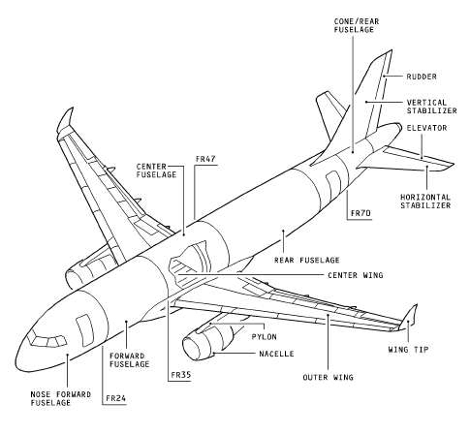
Cette première partie permet de comprendre les principales caractéristiques (structure, production de l’énergie électrique…) de l’aéronef étudié avant l’intervention (2ème partie).

Temps conseillé : 1h

2e partie : Intervention : fabrication, assemblage et pose d’un support d’équipement électrique.

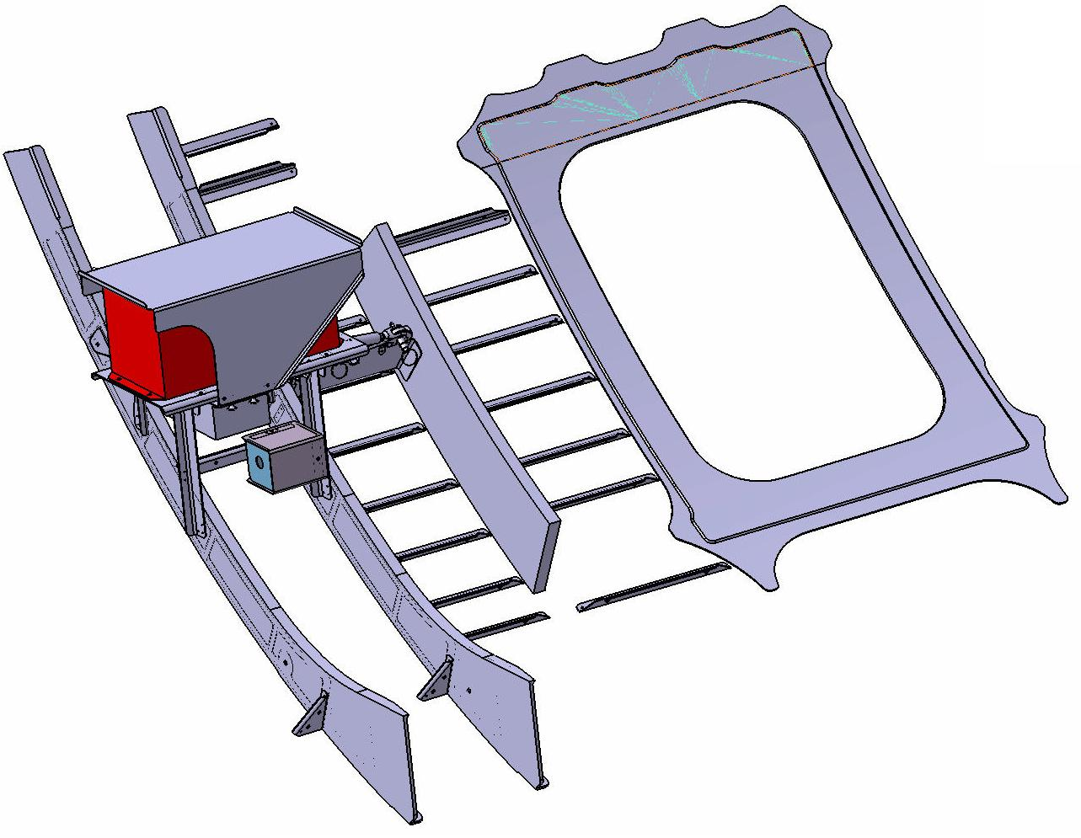
Il faut fabriquer et assembler sur l’avion étudié en 1ère partie, une modification (support d’équipement électrique 220V). Cette partie du travail vise à préparer et analyser ces fabrications et assemblages.

Temps conseillé : 3h

1ère partie : Introduction : connaissances préalables à l’intervention.

Afin d’évaluer la puissance disponible pour les servitudes (production de l’énergie électrique…) en phase de décollage (montée pente γ = 15°), il faut trouver l’incidence du poids sur la poussée moteur.

1-1 Caractéristiques structurelles de l’aéronef

Question 1 : Relever sur le DT 2/16 les caractéristiques suivantes (préciser les unités) :

Masse maxi décollage : ………………………………………………………………………..
en déduire le poids llPll maxi décollage (g = 9.81m.s⁻²) : ……………………………………………...
Surface alaire (surface des ailes) : ……………………………………………………….…….
C_{x} : ……………………………………………………………………………………………
ρ (masse volumique air) à altitude 1000m : …………………………………………………….

Question 2 : Relever sur le DT 2/16 le modèle et le nombre de moteur pour cet avion :

………………………………………………………………………………………………………………..

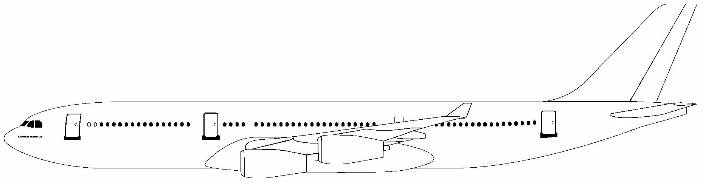
Question 3 : Identifier les forces qui s’exercent sur l’avion en montée en complétant le schéma ci-dessous :
x
G
…
Pente γ
…
…
…
…
…
γ
z
Hypothèses : trajectoire rectiligne, vitesse constante, centre de poussée confondu avec centre de gravité.

Compléter avec :

Poussée : T
Portance : F_{z}
Poids : P
Poids sur l’axe x : P_{x}
Poids sur l’axe z : P_{z}
Trainée : F_{x}

Données :
Pente γ = 15°
Vitesse avion : 175m/s

Question 4 : Compléter l’équation de propulsion (forces en projection sur l’axe x) :

Equation de sustentation (forces en projection sur l’axe z) : F_{z} - P_{z} = 0

Equation de propulsion (forces en projection sur l’axe x) : ………………………………………………..

Question 5 : L’équation ci-dessous donne la poussée théorique T en fonction de la pente γ, du poids P et de la trainée F_{x} . Calculer cette poussée théorique T à une altitude de 1000m, pente =15° (faire apparaitre les calculs et préciser l’unité) :

Pente γ = 15° | γ = 10° | γ = 5° | γ = 0°
T = P.sin γ + F_{x} soit, T = Psin γ + ½ .ρ.S.V².C_{x}  ……………………………………………………………  ………………………………………………………...….  ……………………………………………………...…….  ……………………………………………………………  T = ………………………. | T = 177 579 N | T = 118 185 N | T = 58 335N

Conclure sur la poussée moteur fournie si la pente augmente :
………………………………………………………..…………………………………………………………..

Question 6 : Relever sur la doc. technique (DT 4/16) la poussée maxi au décollage pour 1 moteur, puis calculer la poussée pour 2 moteurs :

 | 1 moteur | 2 moteurs | Poussée théorique  (γ = 15°) en kN
Poussée max décollage (kN) | ………… | ………… | 236

Question 7 : En conclusion, calculer la marge de poussée (disponible pour les servitudes) au décollage :

…………………………………………………………………………………………………………….…………………………………………………………………………………………………………………………….

1-2 Production de l’énergie électrique du moteur

Analyse du pourcentage de puissance électrique produite par le moteur.

Question 8 : Décrire le type de moteur de l’aéronef (cocher les bonnes réponses et justifier votre choix), voir DT 4/16 :

Simple flux justification : ……………………………………………………………….
Double flux

Simple corps justification : ………………………………………………………………
Double corps
Triple corps

Question 9 : Donner la fonction des turbines du moteur ?

………………………………………………………………………………………………………………………………………………………………………………………………………………………………………………………………………………………………………………………………………………………………………

Question 10 : Identifier le type de puissance utilisée (puissance mécanique, thermique, électrique) du moteur jusqu’à l’I.D.G. en complétant le schéma de la transmission (DT2/16) :
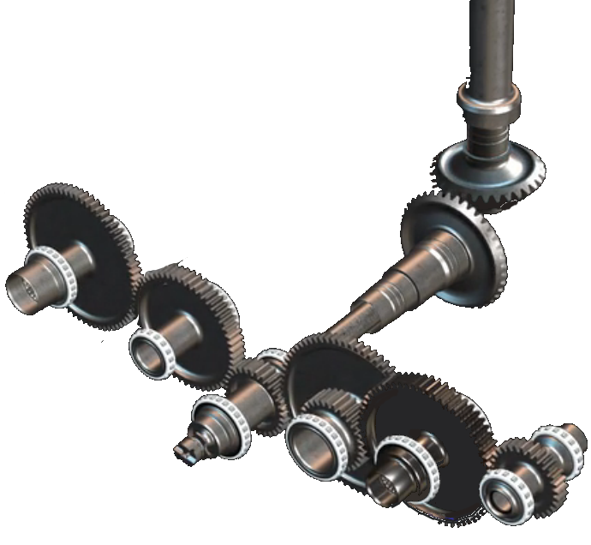
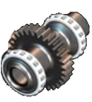
Turboréacteur

A.G.B.

…….………………
…...………………..
Puissance propulsion (poussée)

Prélèvement air (conditionnement d’air, dégivrage...)
Etc...

………………………………….…………..

(C.S.D.)
I.D.G.

…………………

…………………
Puissance mécanique

Pompe hydraulique

Puissance hydraulique

…………………

…………………

Question 11 : En déduire le constituant qui transforme une partie de la puissance mécanique de rotation du moteur en puissance électrique :

…………………………………………………………………………………………………………..……..

Question 12 : Calculer le rapport de transmission R (3 chiffres après la virgule) de l’arbre moteur (N2) à l’I.D.G. (DT 3/16):

………………………………………………………………………………………………………………...
R = ……………………………………...

Question 13 : Calculer la fréquence de rotation (préciser l’unité) de l’I.D.G. (N_{IDG}) :
Donnée : N2 = 14460 tr.min⁻¹

……………………………………………………………………………………………………………...…
……………………………………………………………………………………………………….………..
N_{IDG} = …………………………………..

Question 14 : Calculer la puissance P_{IDG} à l’entrée de l’I.D.G. (préciser l’unité) :
Données :
N_{IDG} = 8600 tr.min⁻¹
Couple IDG C_{IDG} = 31N.m

………………………………………………………………………………………………………………..
……………………………………………………………………………………………………………..…
P_{IDG} = …………………………………..

Conclusion:
Question 15 : Sachant que la puissance disponible à l’entrée de l’A.G.B. est de P_{AGB =} 220 000W, cocher le pourcentage correspondant à la puissance disponible pour l’I.D.G. :

1,1%
A.G.B.
Puissance P_{AGB=}220 000 W
5,5%
12,7%
25,8%

Puissance 32 000W
Pompe hydraulique

Puissance 28 000W
(C.S.D.)
I.D.G.

2ème partie : Fabrication et assemblage d’un support d’équipement électrique.

L’ensemble à fabriquer et à monter sur avion est un ensemble support pour un transformateur électrique 220 volts (TR-220) et sa protection électrique (GFCI).

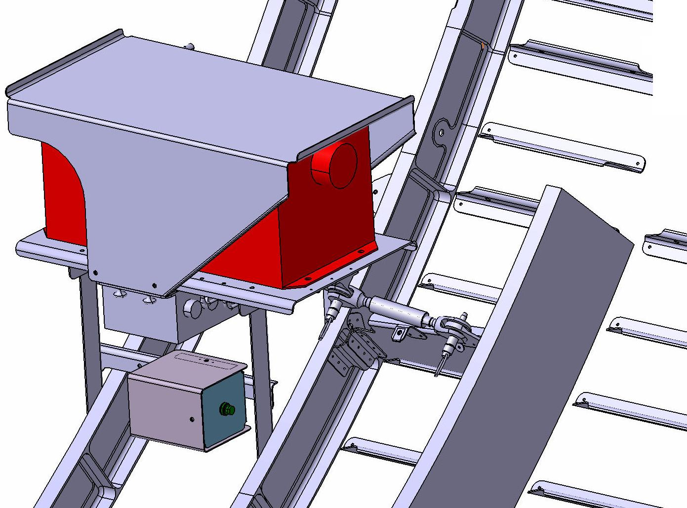

TR-220

GFCI

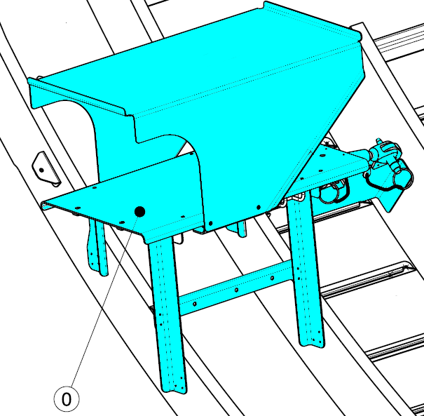
Ensemble support

2-1 Localisation de la zone de montage

Question 16 : D’après le DT 5/16, citer l’ ATA (complet) concerné par la zone de montage de l’ensemble support :

…………………………………………………………………………………………………………………….

Question 17 : Donner le côté de l’avion ou est monté l’ensemble support :

………………………………………………………………………………………………………………..…..

Question 18 : Préciser sur quels cadres est monté l’ensemble support :

…………………………………………………………………………………………………………………....

Question 19 : Préciser entre quelles lisses est monté l’ensemble support :

…………………………………………………………………………………………………………………....

Question 20 : Localiser précisément, sur les 3 vues ci-dessous, la zone ou est monté l’ensemble support :
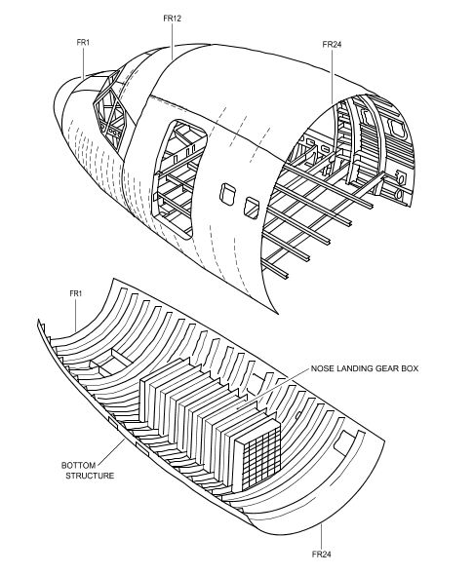
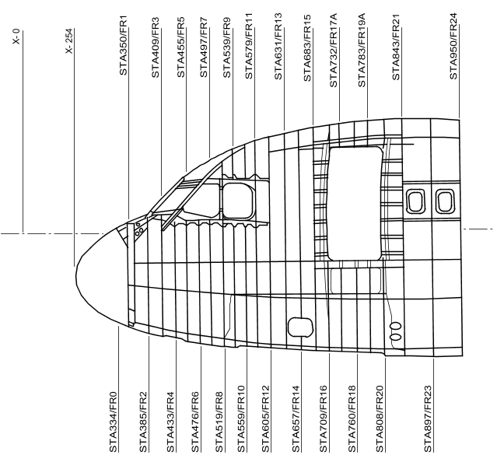

FRAME 19 (vue de l’arrière)
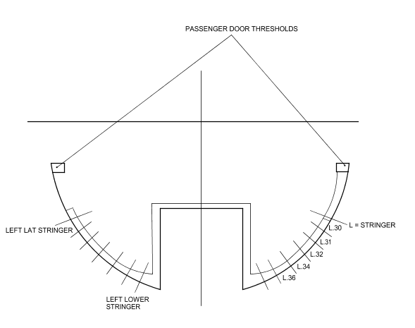

…………………………………….……………………………………..

Question 21 : Compléter la légende du dessin de la vue arrière avec le nom de la partie de l’aéronef.

2-2 Identification des contraintes présentes dans la zone de montage

Avant d’intervenir, il faut identifier les différentes contraintes présentes dans la zone de montage du support.

Question 22 : Les cadres, lisses et revêtement sont classés (entourer la bonne réponse) :

en structure primaire en structure secondaire en structure tertiaire

Question 23 : En vous aidant de la documentation technique (DT8/16) et de vos connaissances, représenter les actions mécaniques (efforts) manquantes agissant sur l’avion au sol :

→
P₁ : action du poids du cockpit
→
P₂ : action du poids du tronçon central
→
P₃ : action du poids du tronçon arrière
Légende :

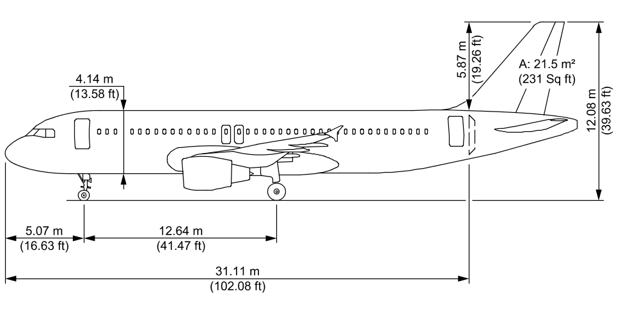

→
P₂
→
P₁
→
P₃

Question 24 : A l’aide de la documentation technique (DT8/16), identifier les sollicitations présentes dans la zone de montage :

……………………………………………………………………………………………………….………...

Question 25 : A l’aide de la documentation technique et de vos connaissances, la zone concernée par la modification est-elle dans la zone pressurisée de l’avion ?
Que cela implique-t-il au niveau des efforts sur les cadres (vous pouvez utiliser un croquis) ?

……………………………………………………………………
……………………………………………………………………
……………………………………………………………………

Les cadres sont conçus pour tenir 10⁵ (soit 100 000) cycles sous une contrainte (σ_{e}) de 200MPa.
Question 26 : A l’aide de la documentation technique (DT9/16) sur la fatigue des matériaux, justifier l’utilisation du matériau AW 7075 T6 pour la fabrication de ces cadres :

…………………………………………………………………………………………………………………..
.……………………………………………………………………………………………………………..…...

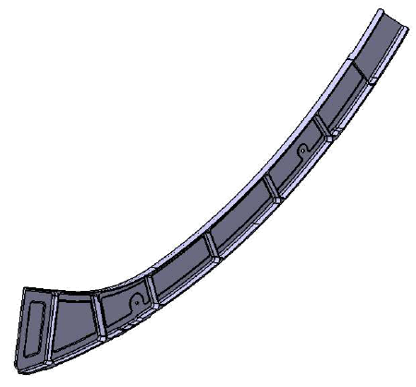
Question 27 : Décoder la désignation de ce matériau AW 7075 T6 :

A : ……………….............................. W : ………………..……………….
7 : ………………………..…………… T6 : ……………………………..…..

Question 28 : Pourquoi ces cadres sont-ils fabriqués par usinage et non par pliage ?

……………………………………………………………………
……………………………………………………………………
FRAME 19

Question 29 : Conclusion sur les précautions lors du montage de l’ensemble support sur les cadres (rayures…) :
………………………………………………………………………………………………………………...

2-3 Analyse et décodage des plans de montage

Cette étape prépare :
- La fabrication et le montage du voile du plan TR-242910 (DT 10/16 à DT 13/16).
- Le montage de la bielle du plan TR-242913 (DT 6/16 et DT 7/16).

Montage du voile :

Question 30 : Compléter ci-dessous le repère du voile (suivant le plan TR-242910, DT 12/16)

Question 31 : Compléter ci-dessous les zones des fixations avec les termes :
- FR19 - FR20 - Lisse 32 - ferrure bielle

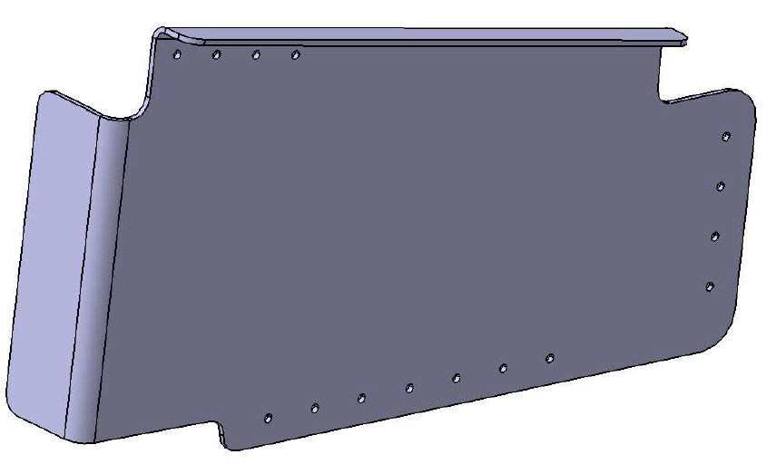
…
Fixations

…………
Fixations

……………………..…
Fixations

…………………….……………
Fixations

…………

Question 32 : Décoder type de fixation utilisée pour le montage du voile sur la structure (DT9/16 et 12/16) :

Type : …………………………….. diamètre : ……………….. matière : ……………..

Question 33 : Relever sur le DT10/16 le repère de ces fixations utilisées pour le montage du voile sur la structure ainsi que son part number (Part No) sur la nomenclature DT 13/16 :

Repère :……….…………………… Part No : ………………………………

Question 34 : Préciser le nombre de fixations utilisées pour le montage du voile sur la structure (DT12/16) :

……………………………………………………………………………………………………………….

La pièce représentée ci-dessous est repérée 1 sur le DT 12/16.
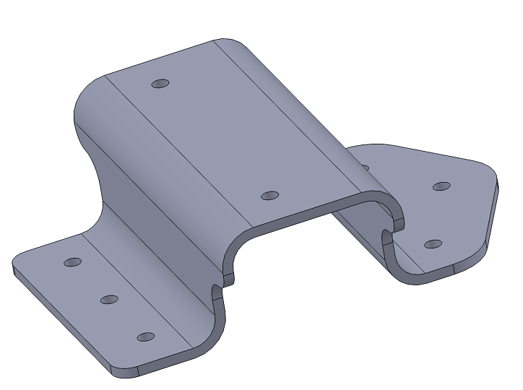
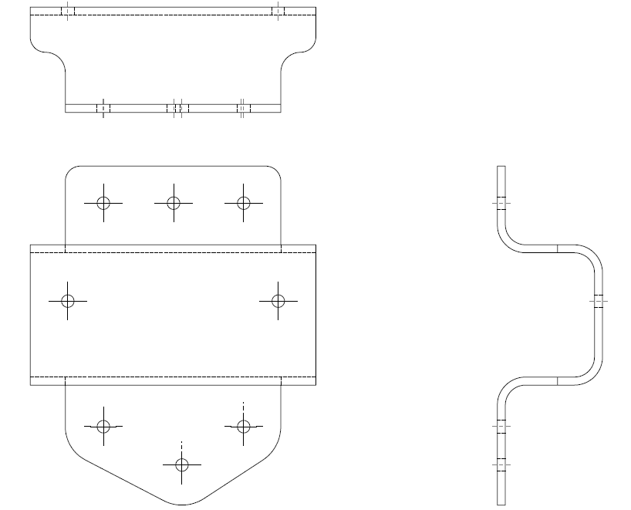

1

Question 35 : Repérer cette pièce en la mettant en couleur sur toutes les vues ci-dessous (extrait des DT 7/16 et 12/16).

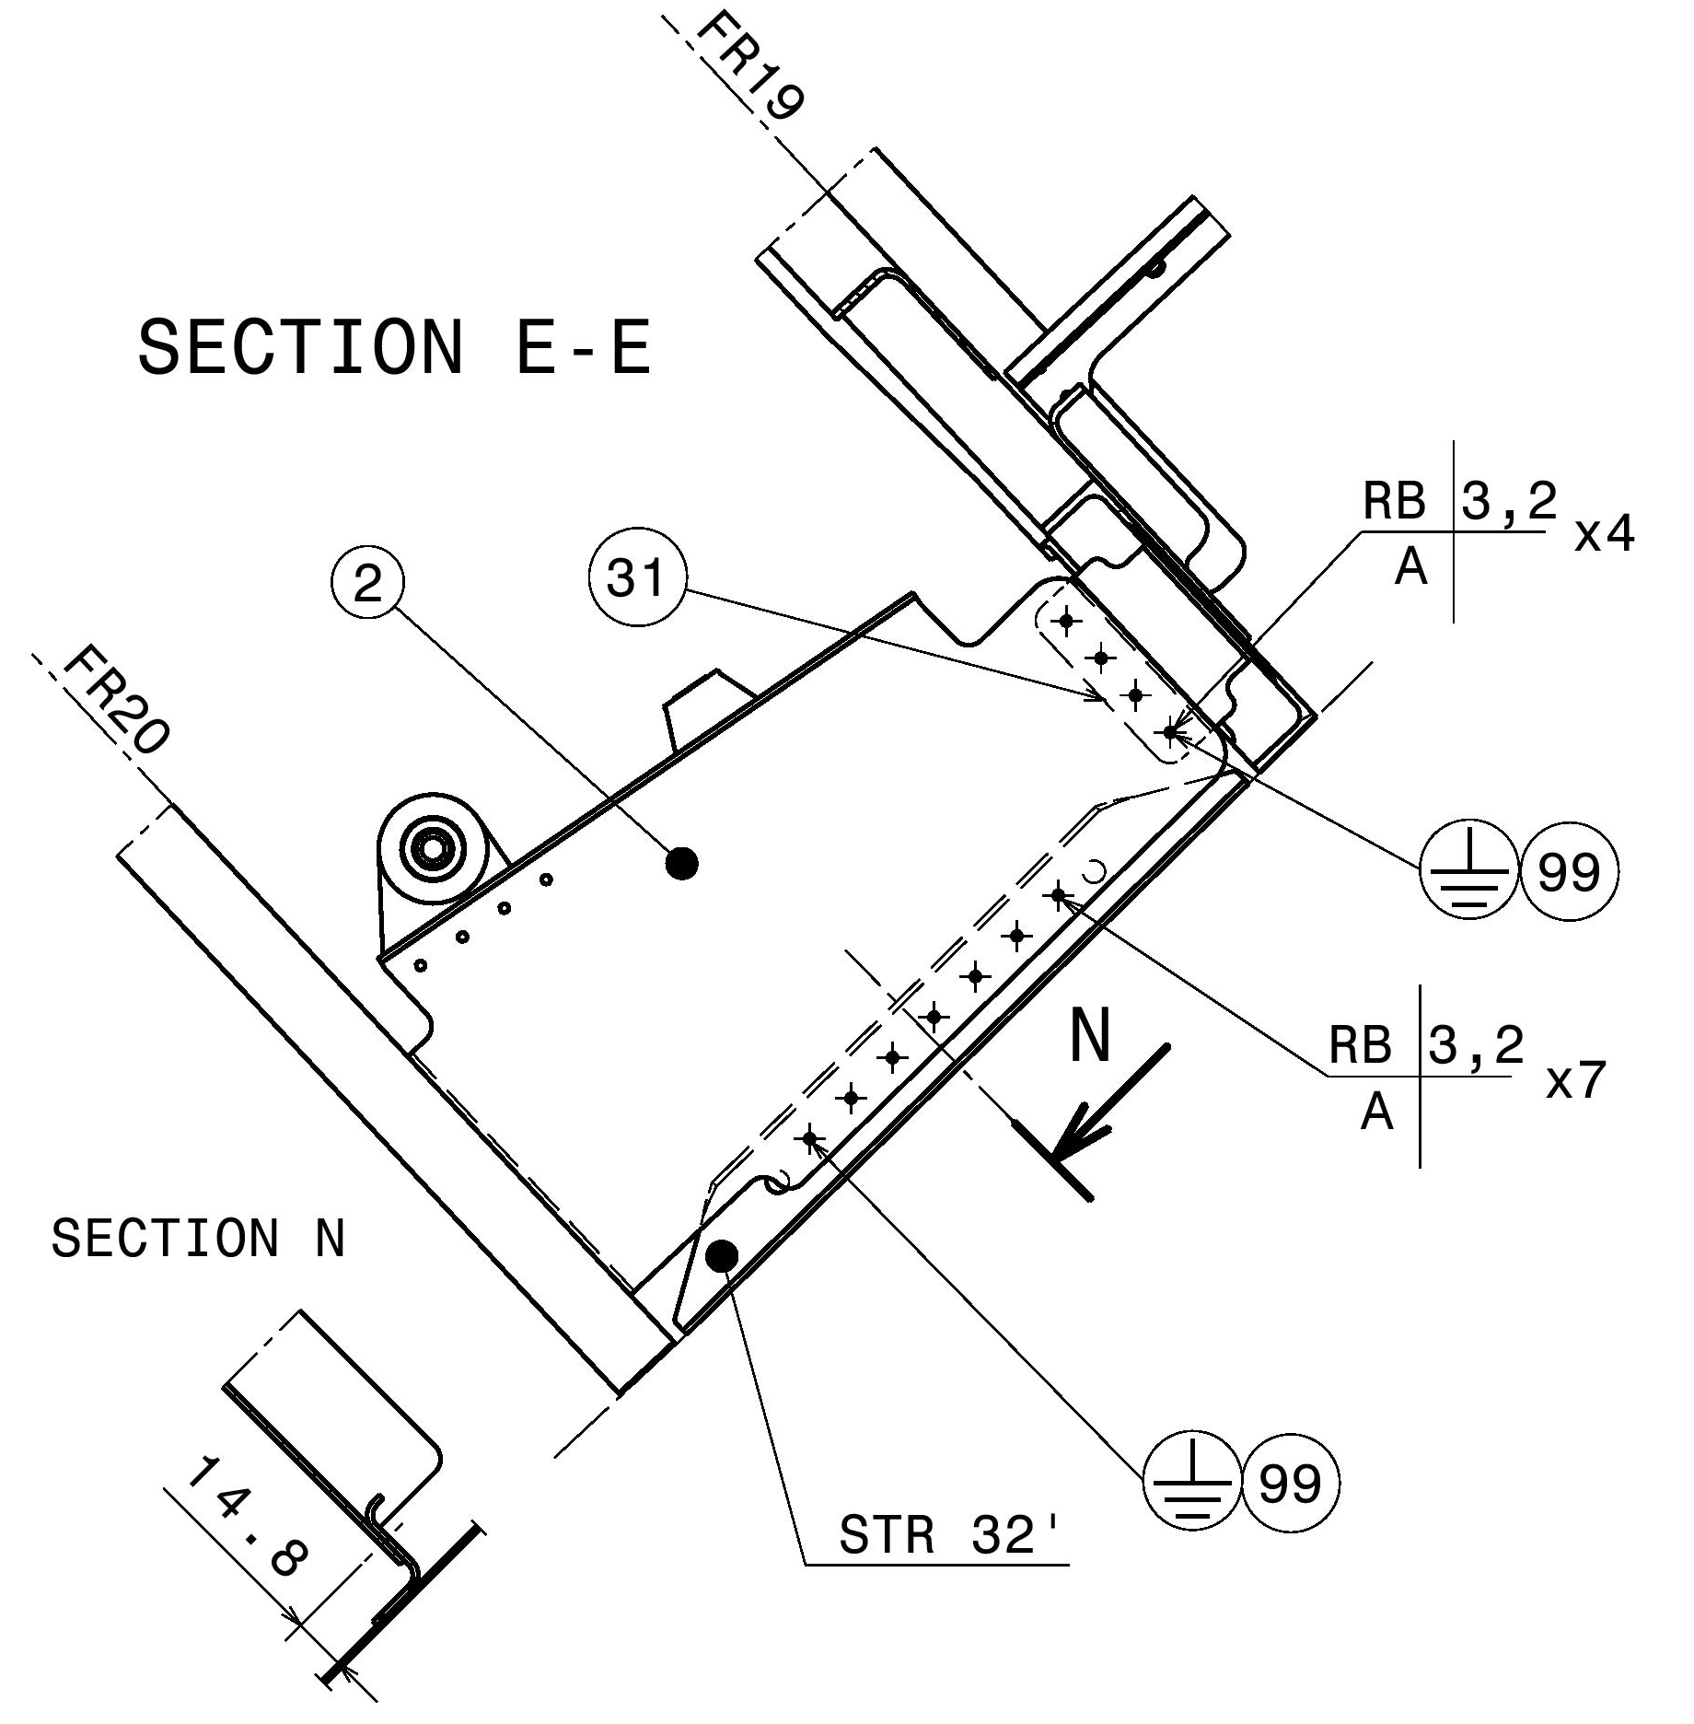
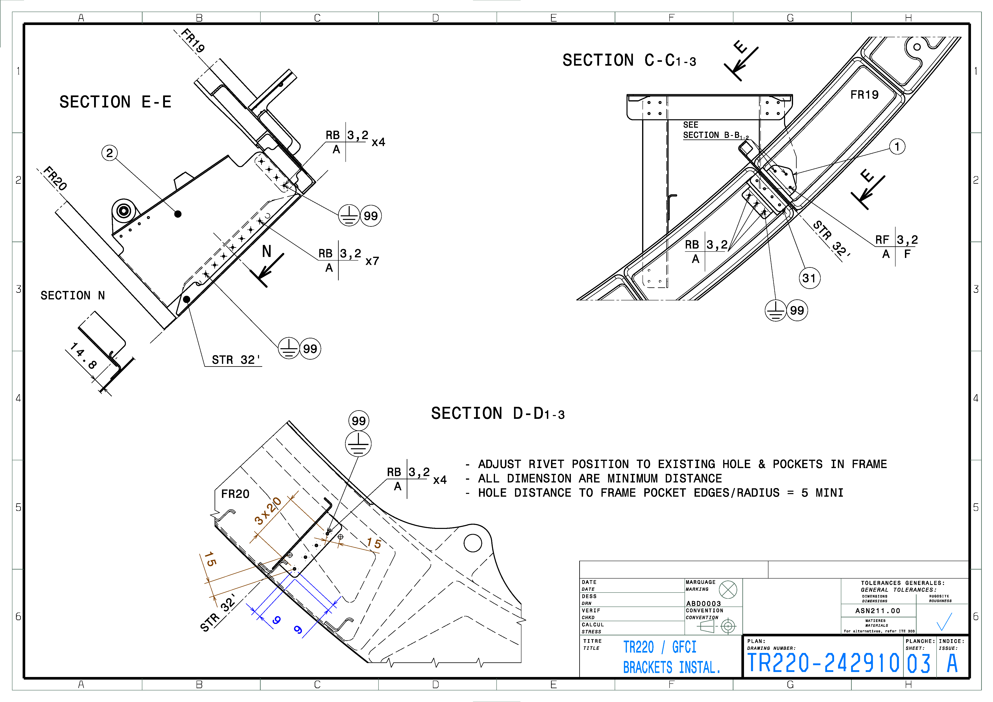
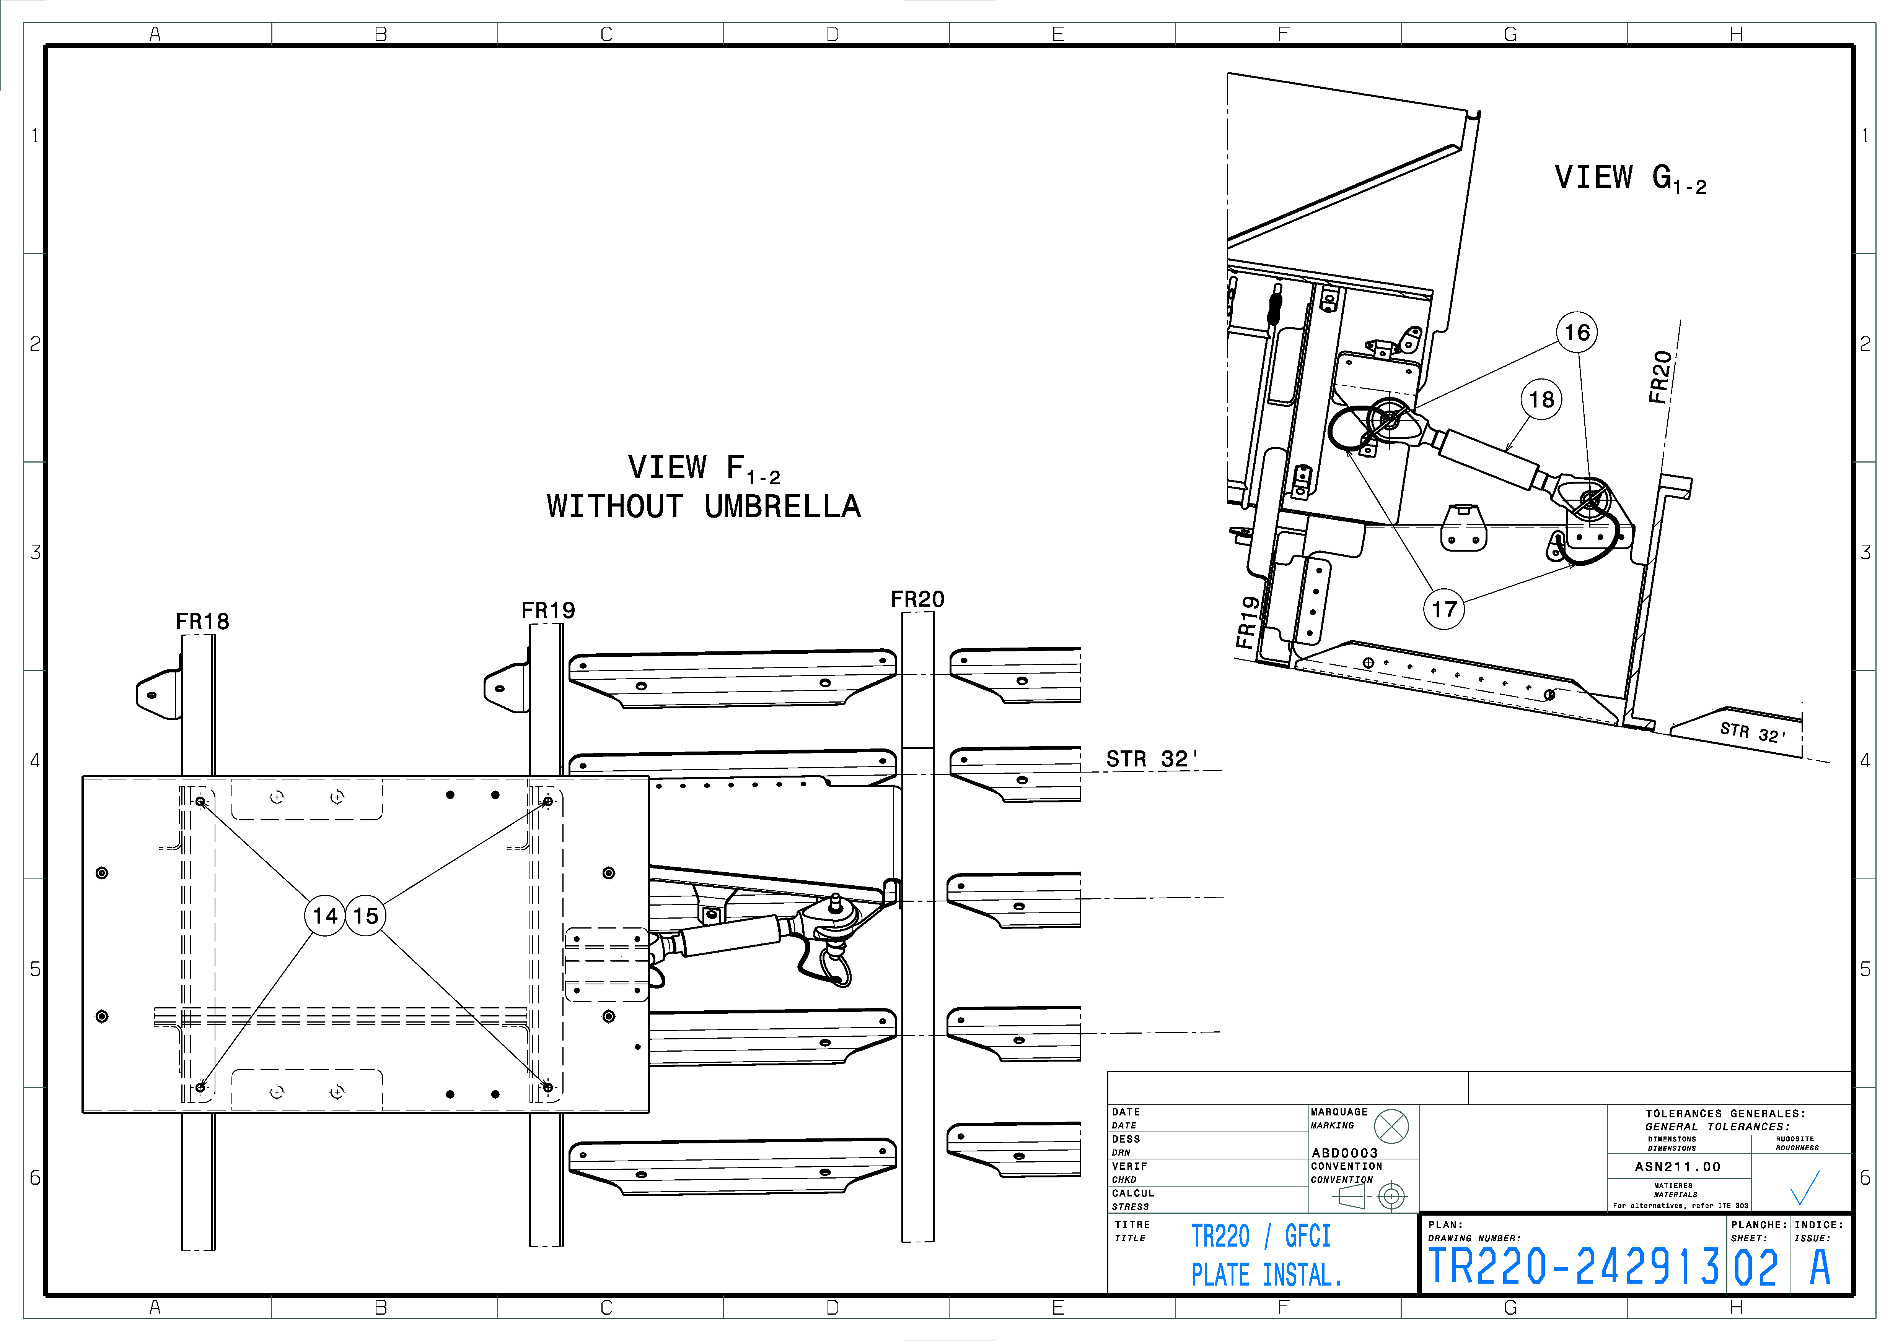

Question 36 : Cocher l’ordre de montage correct sur le C19 et entourer sur la vue choisie, la pièce repère 31.
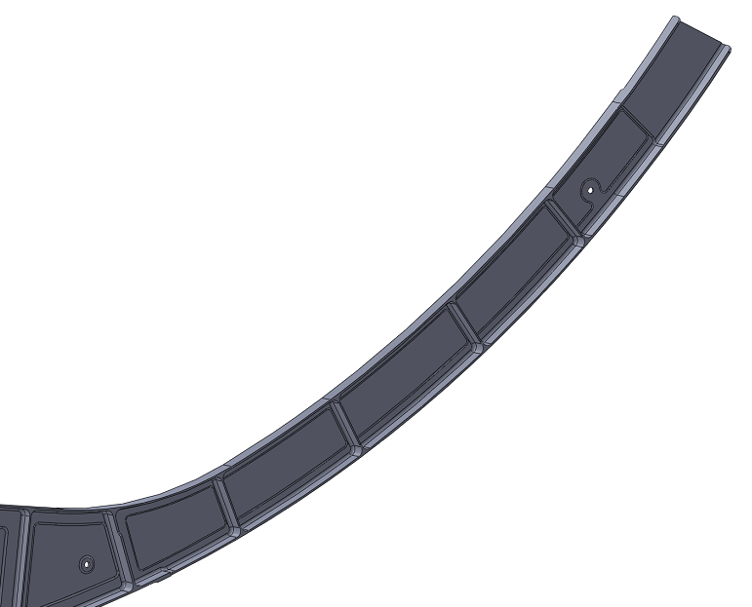
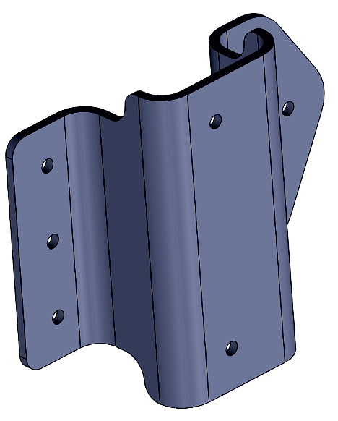
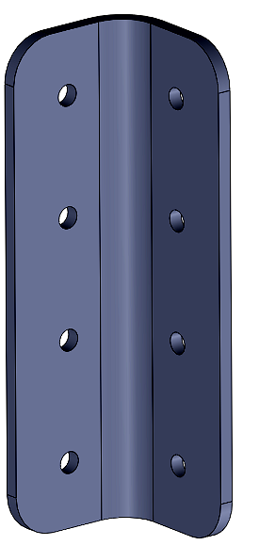
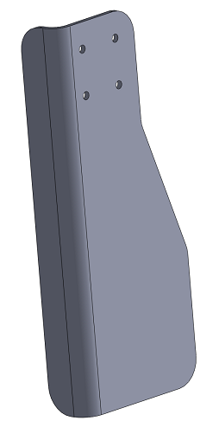
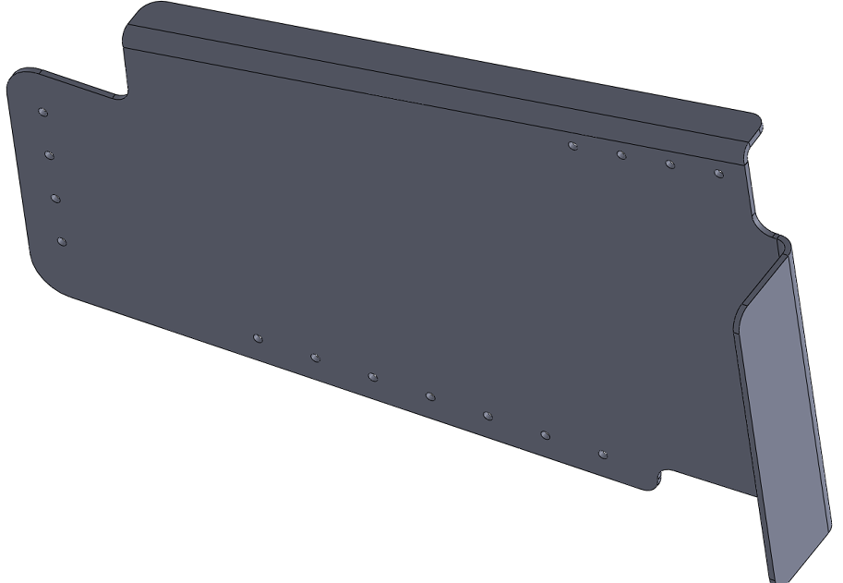

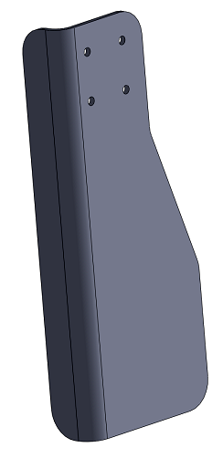
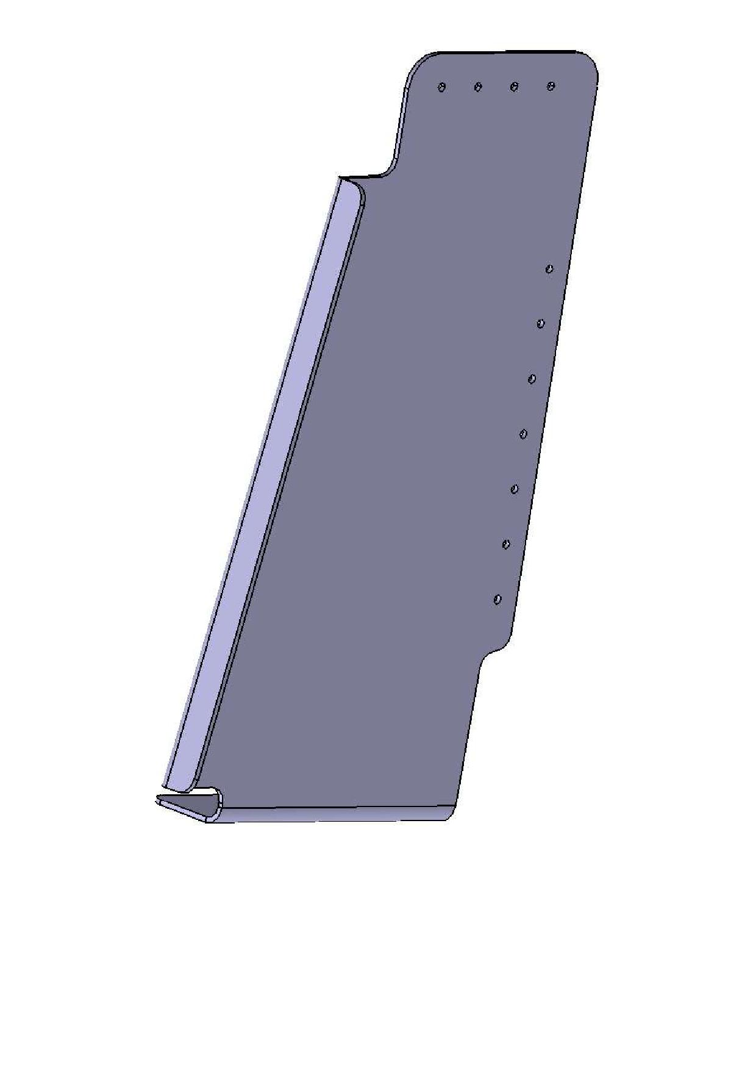
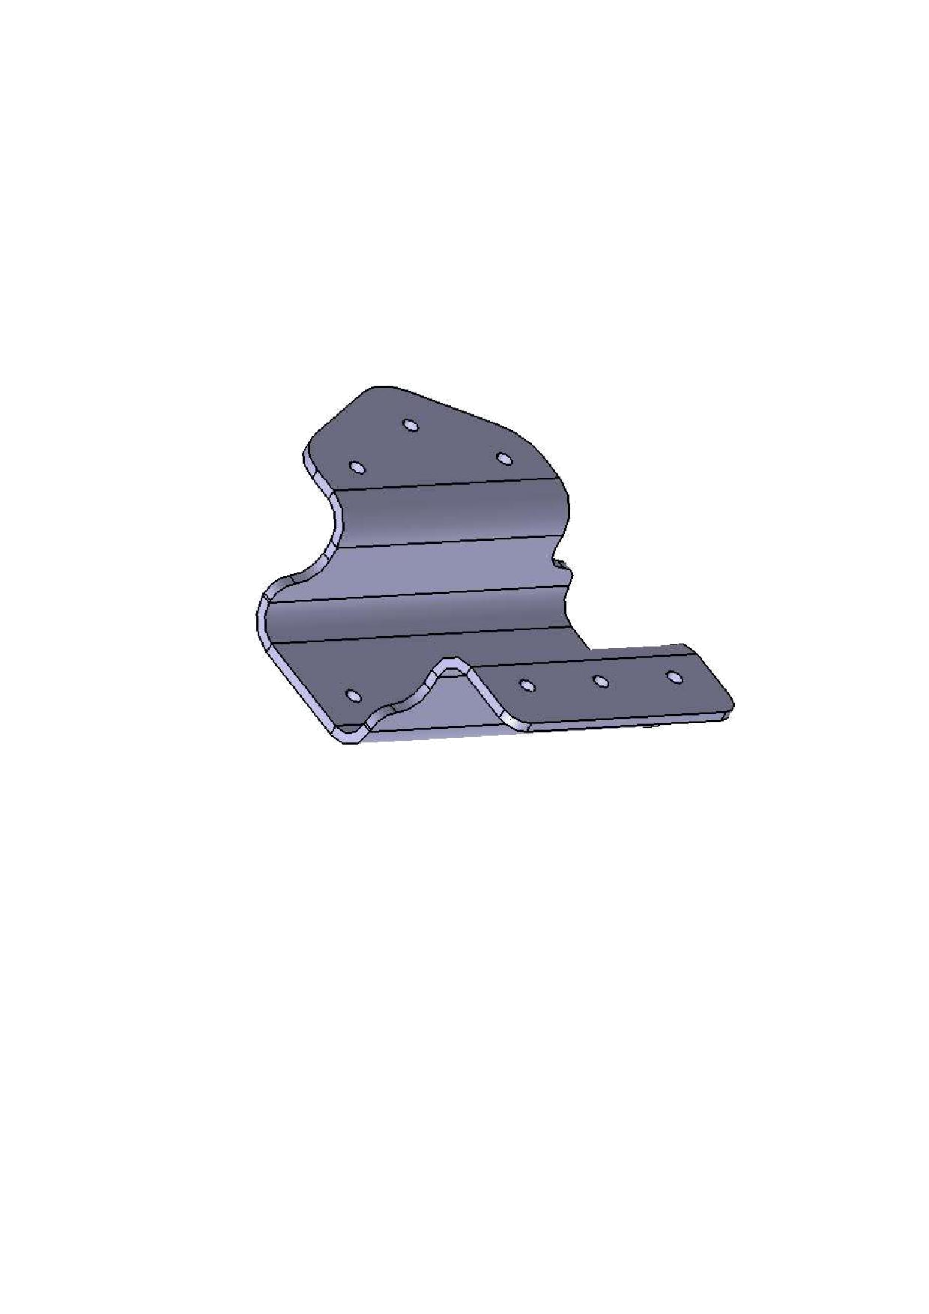
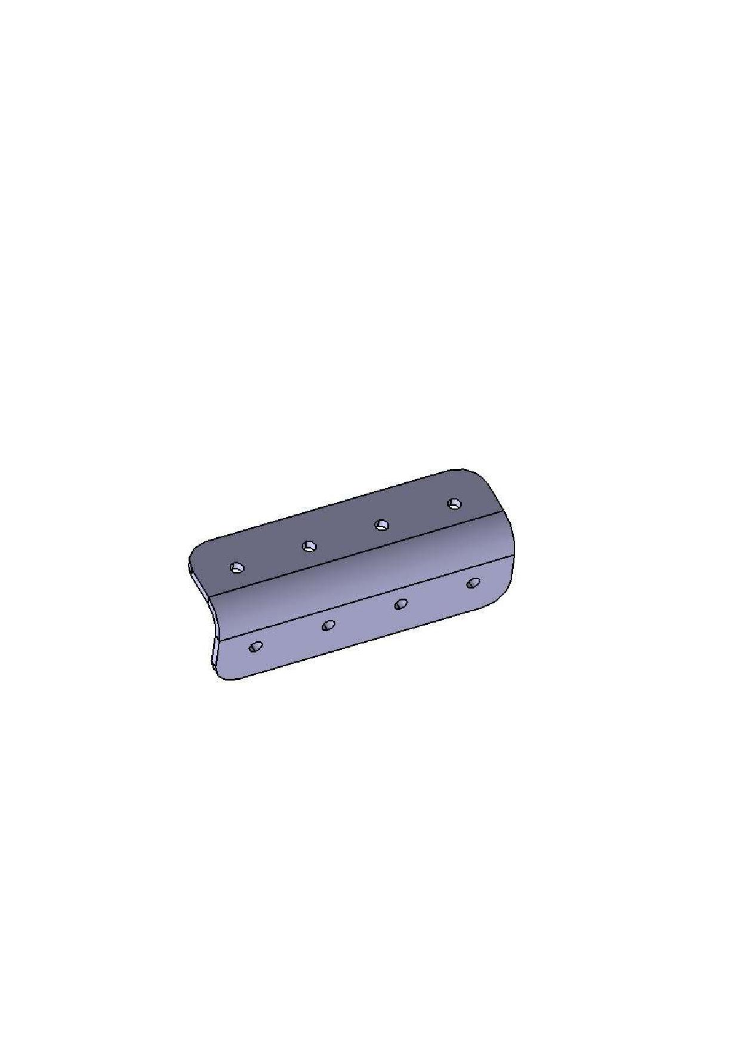

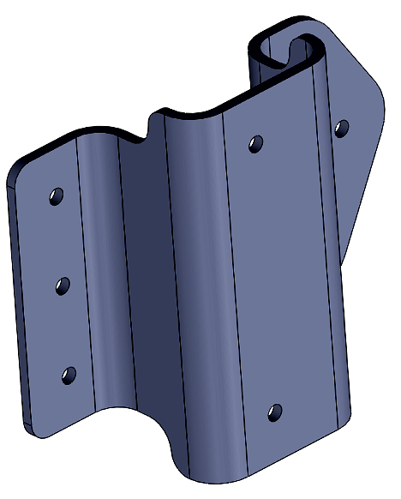
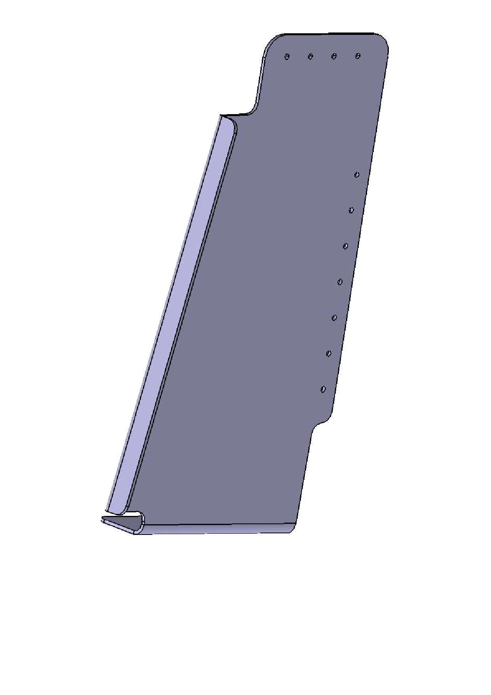
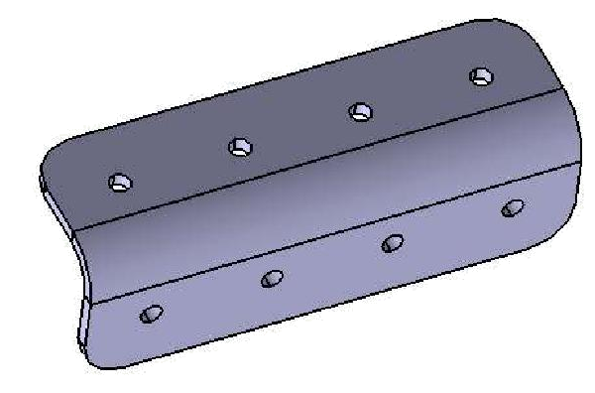

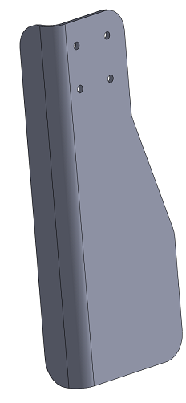

Question 37 : En consultant le DT 11/16, traduire en français le sens du Note 1 ci-dessous :
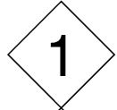
: ……………………………………………………………………………………………….

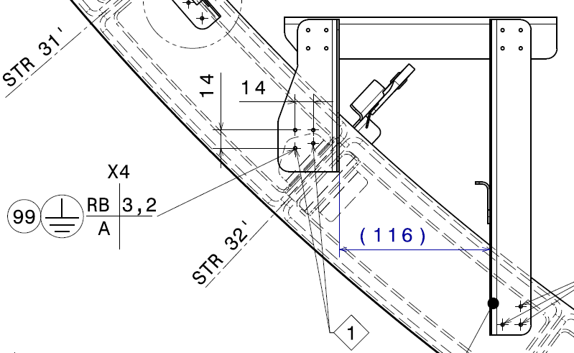

?

Question 38 : Donner la signification du symbole ci-dessous (DT 9/16) :
RF = ……………………………….
3,2 = ………….…………………….
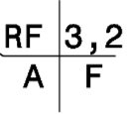

A = …………………………….…..
F =………….………………………

Question 39 : Justifier l’utilisation de ce rivet dans le cas montré ci-dessous :
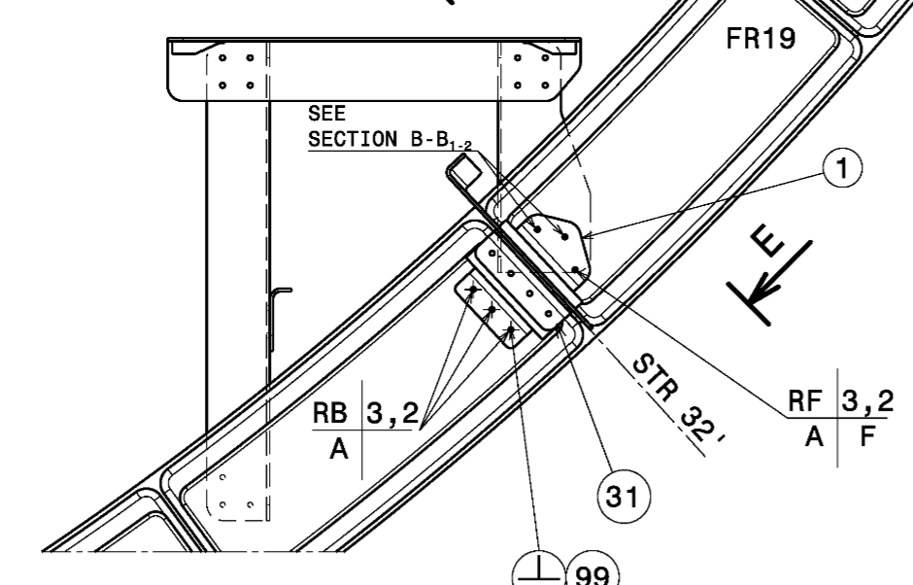
?

…………………………………………………………………….
…………………………………………………………………….
…………………………………………………………………….
…………………………………………………………………….
…………………………………………………………………….
…………………………………………………………………….

Question 40 : D’après le document DT 10/16, donner le nombre de point de métallisation :

…………………………………………………………………………...........................................................

Question 41 : Expliquer le rôle de la métallisation sur un aéronef :

……………………………………………………………………………………………………………………………………………………………………………………………………………………………………………………………………………………………………………………………………………………………………………………………………………………………………………………………………………………………………………………………………………………………………………………………………………………..

Question 42 : Citer les étapes pour réaliser une métallisation :

……………………………………………………………………………………………………………………..
……………………………………………………………………………………………………………………..
……………………………………………………………………………………………………………………..
……………………………………………………………………………………………………………………..
……………………………………………………………………………………………………………………..

Question 43 : Expliquer la signification du montage humide des fixations (DT 10/ 16) :

……………………………………………………………………………………………………………………..
……………………………………………………………………………………………………………………..

Question 44 : Relever le repère du mastic utilisé en interposition (DT 10/16), sa désignation (DT 13/16) et donner les fonctions de ce mastic.

Repère : ………………………………….. Désignation : …………………………………….............
Fonctions : ……………………………………..………………………………………………………………..
…………………………………………………………………………………………………………………….

Question 45 : Donner la signification de PR 1436 B 2 :

PR 1436 : ………………………………………………………………………………………………………..
B : ………………………………………………………………………………………………………………...
2 : …………………………………………………………………………………………………………………

Question 46 : Sur l’extrait de plan ci-dessous (DT12/16), entourer les cotes qui positionnent le voile par rapport aux perçages du cadre 20.

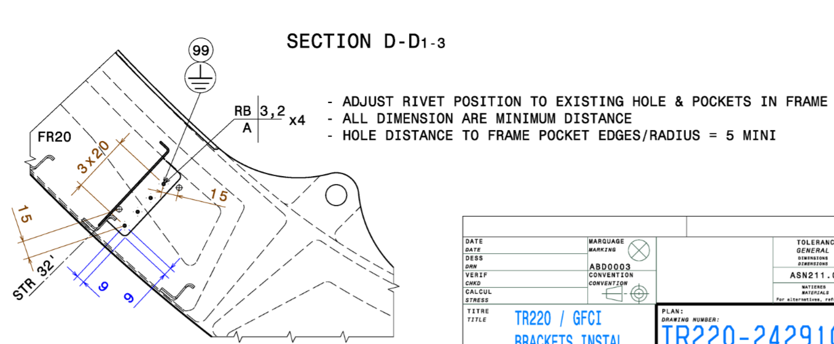

Question 47 : Relever sur l’extrait de plan ci-dessus, les valeurs du pas et de la pince pour fixer le voile au cadre 20 :

Pas : …………………………………….. Pince : …………………………………………

Fabrication du voile :

Question 48 : Donner le nombre de bords tombés sur le voile (DT14/16) :

…………………………………………………………………….

Question 49 : Calculer les dimensions des développés des bords tombés (faites apparaitre clairement les valeurs utilisées et les calculs réalisés). Hypothèse : fibre neutre à ép/2.
Bords tombés | Longueur développée
Données à déduire du DT14/16 : Epaisseur = …….………... R_{intérieur} = ……..…….…..
Calcul R_{moyen} = ..………………………………………………………………………………………............
……………………………………………………………………………………………………………………
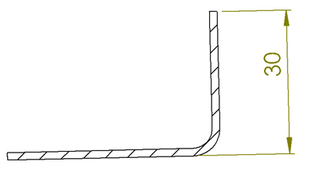
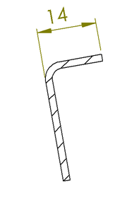
a
b
c
e
f
g
Question 50 : Page suivante, compléter le développé du voile (échelle 1/1).

Question 51 : Page suivante, coter les dimensions des bords tombés.

Question 52 : Page suivante, en fonction des rivets utilisés pour le montage du voile, coter les diamètres des perçages à effectuer.
DEVELOPPE du VOILE
ECH. : 1/1

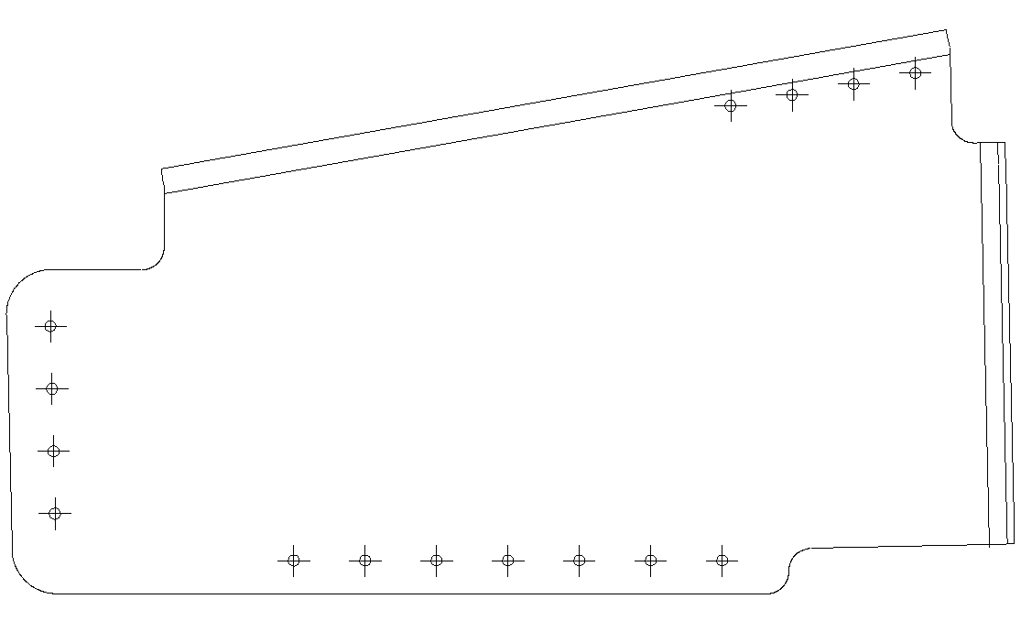
c

g

Montage de la bielle :

Avant le montage de la bielle, il faut analyser sa fonction, ses liaisons et ses caractéristiques mécaniques.
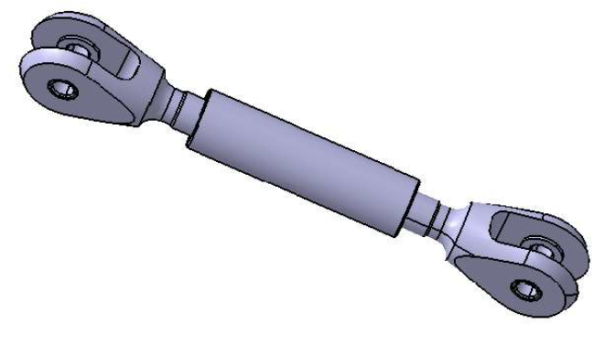
…
Question 53 : Compléter ci-contre le repère de la bielle (voir plan TR-242913, DT 7/16) :

Question 54 : Compléter ci-dessous les axes avions (X, Y et Z) :

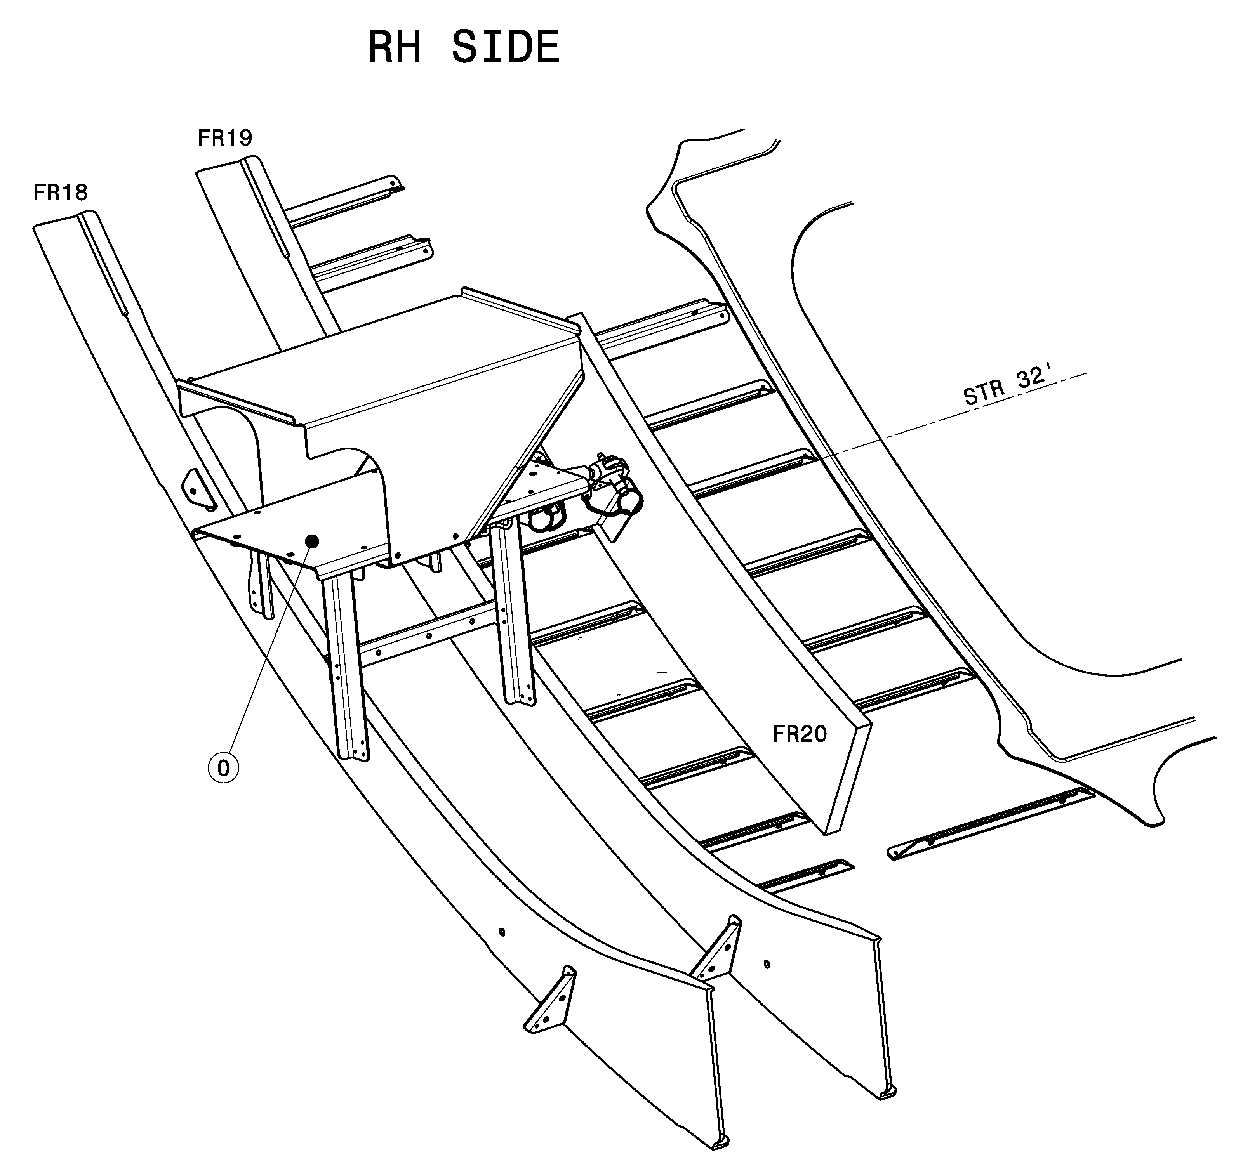
…..
…..
…..

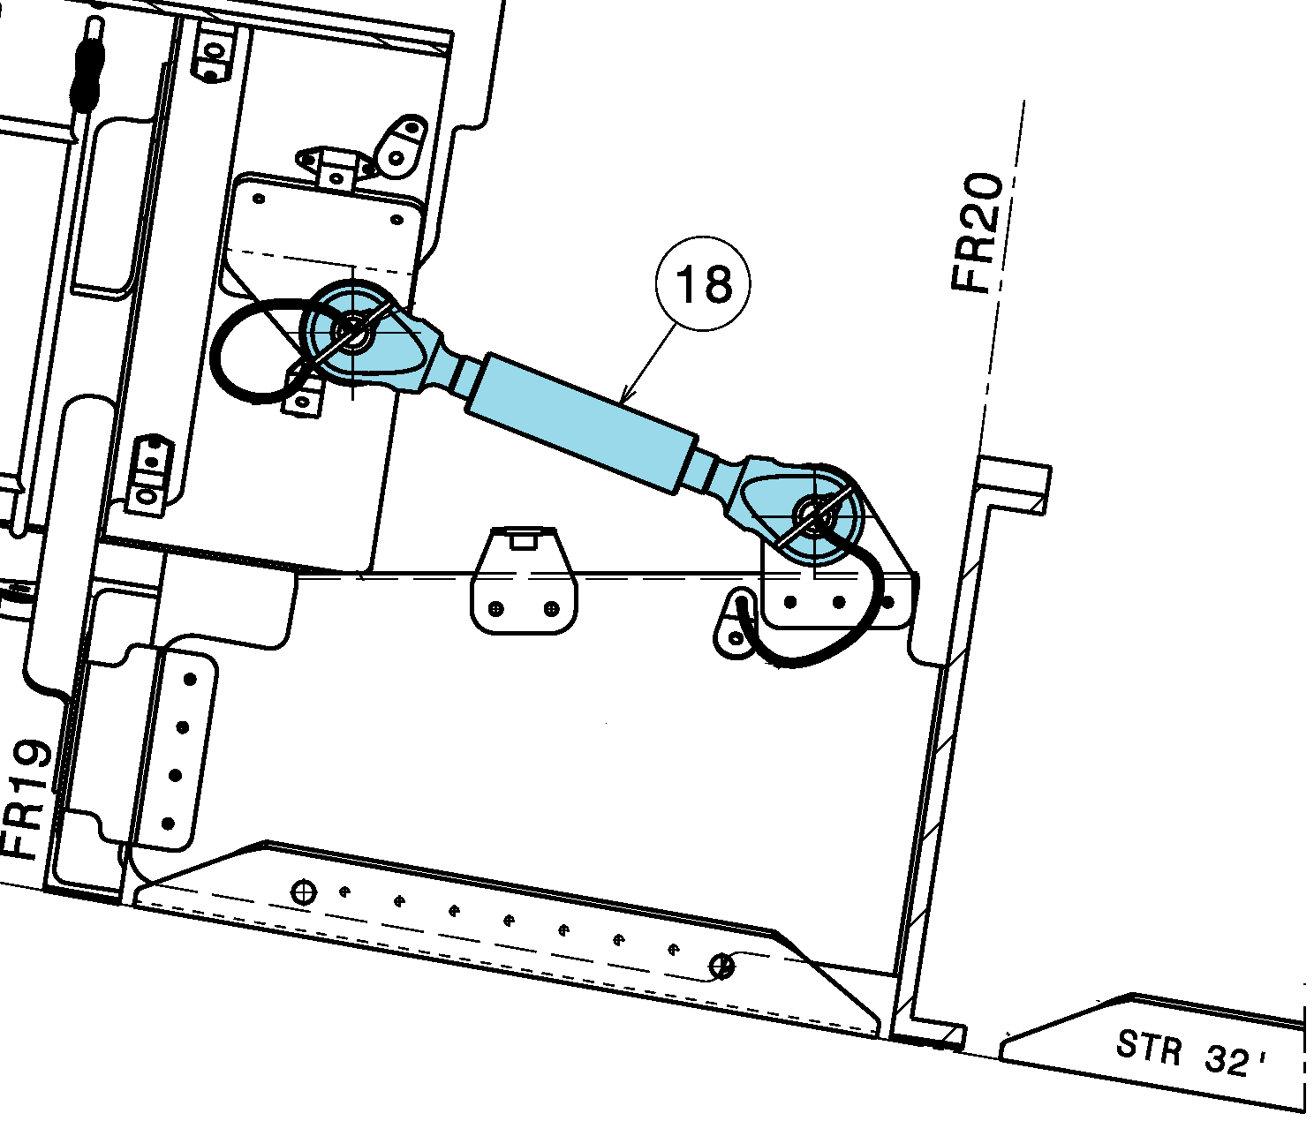
…..

Question 55 : En déduire si la bielle reprend des efforts principalement suivant l’axe X, Y ou Z :

………………………………………………………………………………………………………………….

Question 56 : Compléter l’analyse fonctionnelle de la bielle avec les 4 termes suivants :
-efforts repartis sur la structure (C20, C19…)
-transmettre les efforts
-effort dû à la masse de l’équipement élec.et aux 9g (cas « crash »)
-bielle

9g = 9 x accélération de la pesanteur (gravité) avec g = 9,81 m.s⁻²
Le cas « crash » permet de valider les efforts maxi sur la structure (atterrissage sans le train…).
………………………..…………..…………….…………………………………………………………………………………………………
………………………..
………………………..…………..…………….…………………………………………………………………………………………………
………………………..

………………………………………………..………………….
…………………………………

……………………………….

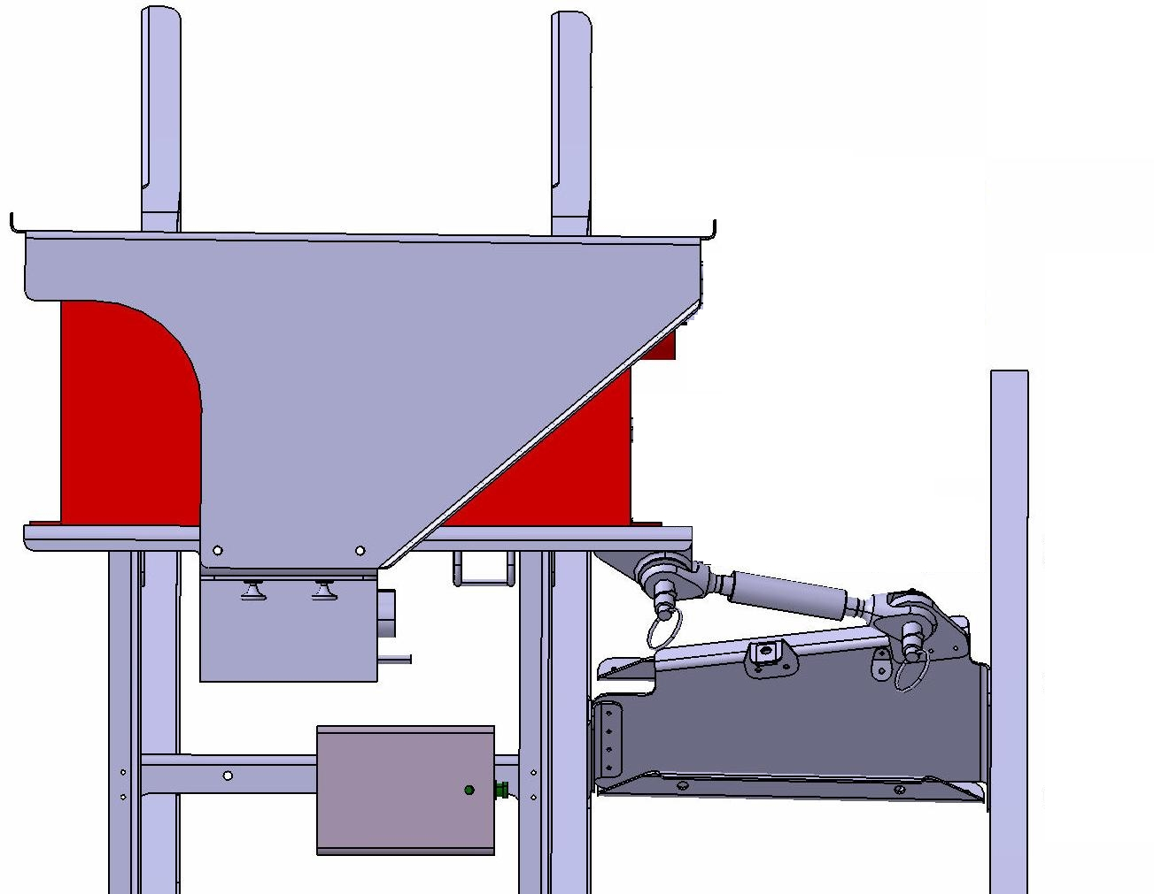
Question 57 : Calculer la force d’inertie F_{i} en cas « crash » dû à la masse de l’équipement électrique (TR 220) et aux 9g (préciser l’unité) :
Données : masse TR 220 : 9,7Kg.
F_{i}

…………………………………………………………….
…………………………………………………………….
…………………………………………………………….
…………………………………………………………….
…………………………………………………………….
Nous prendrons pour la suite un effort llA_{44/18}ll = 850N.
La bielle est fixée à la structure au point A à la ferrure repère 44 et au point B à la ferrure repère 45.
Le poids des pièces est négligé.

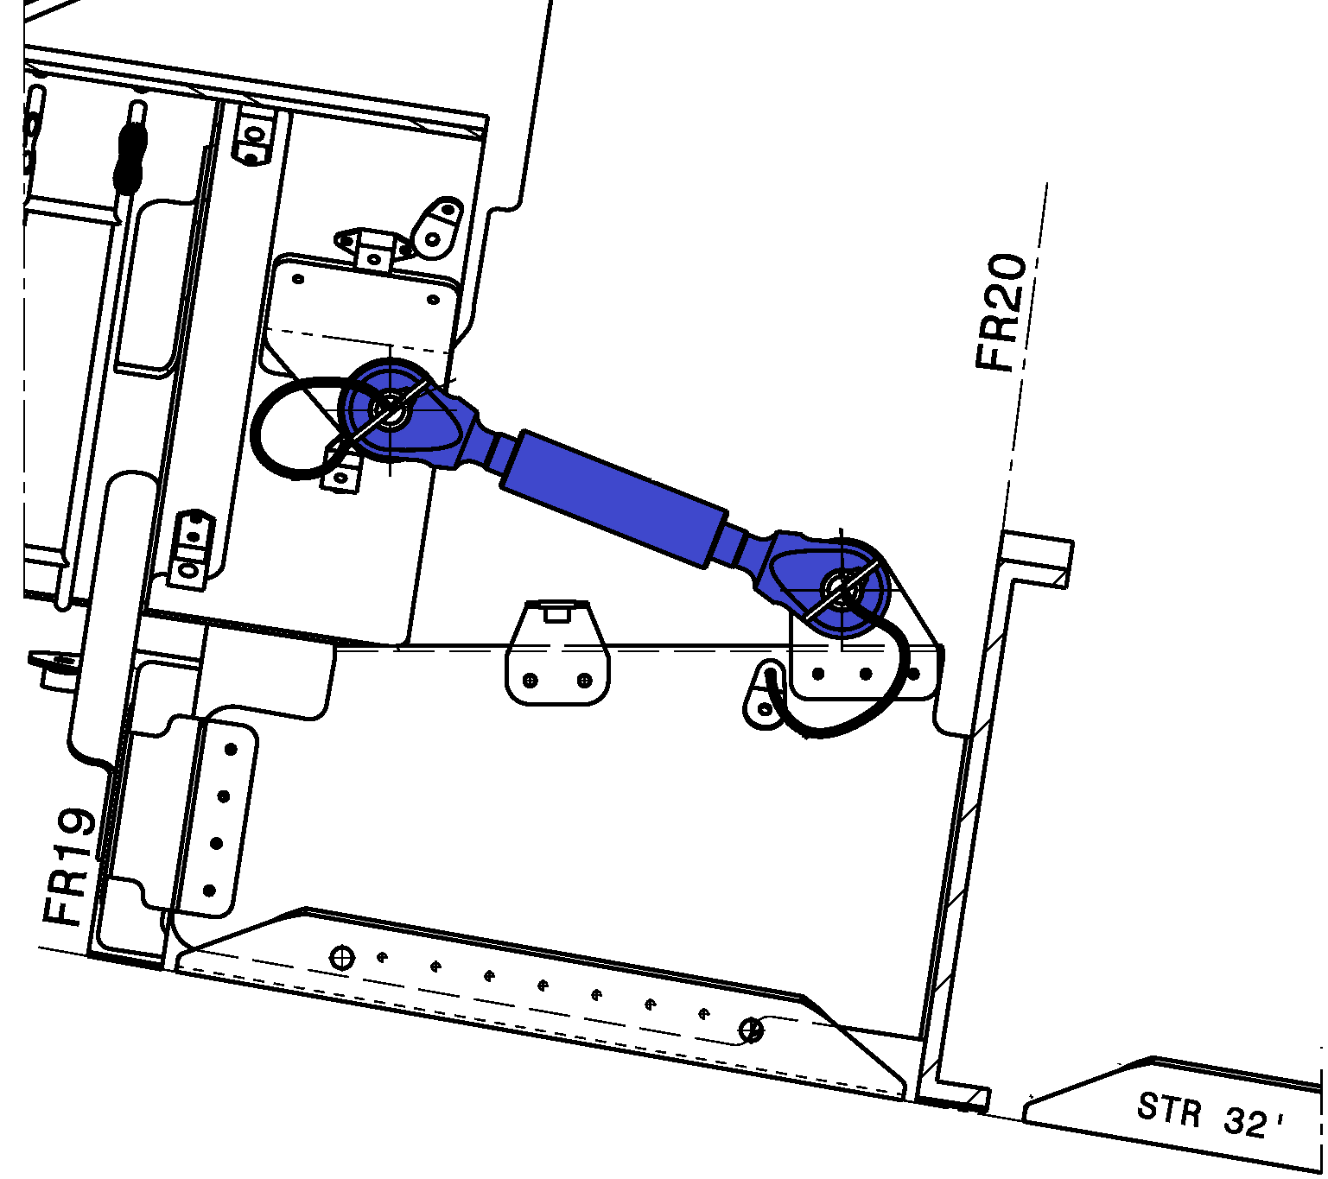
B
44
45

18
A_{44/18}
A

Question 58 : En isolant la bielle, compléter le tableau des actions mécaniques et représenter les forces sur le dessin ci-dessous.

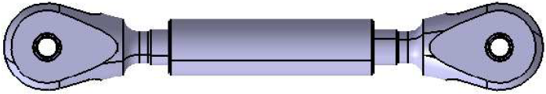

Actions | Point d’application | Droite d’action (direction) | Sens | Intensité

Question 59 : En déduire à quelle sollicitation est soumise la bielle :

Traction | Compression | Cisaillement | Flexion | Torsion | Flambage

Question 60 : Relever sur la simulation ci-dessous la valeur de la contrainte maxi σ Max. :
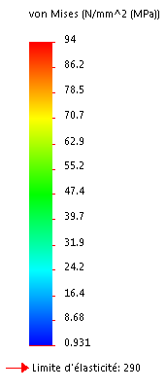
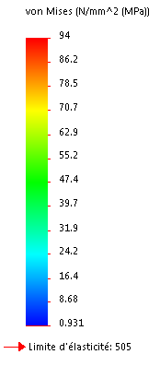
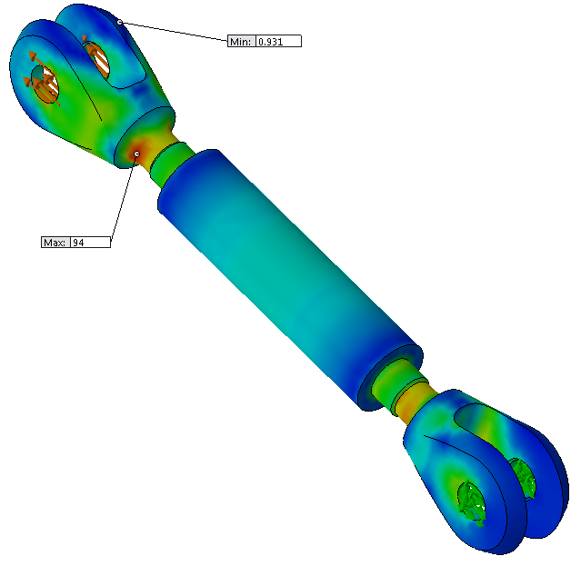
σ Min. : 0.931 MPa

σ Max. : ………….………….

Matériau : AW 2014 T4
Matériau : AW 7075 T6

Question 61 : Le fabricant de bielle propose deux bielles de matériaux différents (voir ci-dessus). Le coefficient de sécurité utilisé est k = 5, compléter le tableau pour vérifier l’utilisation des bielles :

Matériaux | AW 2014 T4 | AW 7075 T6
Limite d’élasticité (Mpa) | …………………………………... | …………………………………...
Calcul de Rpe (Mpa) | ……………………………………..  ……………………………………..  ……………………………………..  Rpe = …………………………… | ………………………………………  ………………………………………  ………………………………………  Rpe = …………………………….
Vérification de la résistance | …………………………………….. | ………………………………………
Bielle acceptable | Oui Non | Oui Non

Le montage de la bielle est réalisé suivant le plan DT 13/16.

Question 62 : A partir de la nomenclature, relever la référence (Part No), la description et donner la désignation en français du repère 50 :

Part No | Description | Désignation (français) | Item
……………………….. | ………………………………….…… | ……………………………………… | 50

Le repère 50 est monté par frettage (montage à l’azote) dans le repère 45.
Question 63 : Expliquer comment est réalisé le frettage de ces pièces 50 et 45.

………………………………………………………………………………………………………………………………………………………………………………………………………………………………………………………………………………………………………………………………………………………………………………………………………………………………………………………………………………………………
………………………………………………………………………………………………………………………

Question 64 : En déduire le type d’ajustement entre ces 2 pièces ?

………………………………………………………………………………………………………………………

Question 65 : Compléter les fonctions du M12 de l’embout de bielle 19 ci-dessous :
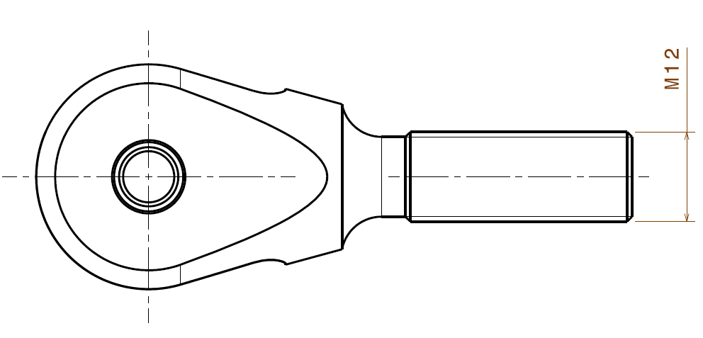
Fonctions du M12 :
- Créer une liaison démontable avec la bielle

- ………………………………………………….
……………………….……………………………...

Question 66 : Représenter ci-dessous les 2 liaisons (DT16/16) :
- entre la bielle 18 et l’ensemble de l’embout 19+16+80
- entre l’embout 19+16+80 et la ferrure 45+50+2

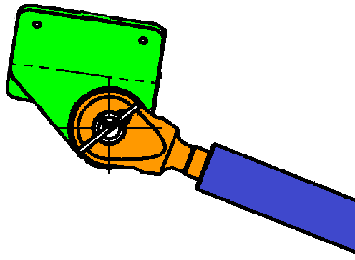
16
80
50
44
45
19
18
50
16
80
19
2

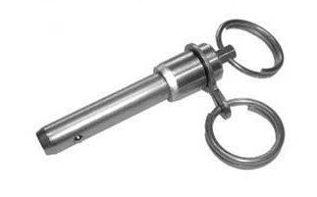
Question 67 : Le repère 16 (goupille attache rapide ci-contre) est utilisé pour le montage de la bielle (DT13/16). Donner un avantage (en termes de montage) de ce composant :

………………………………………………………………………..
………………………………………………………………………..

Afin de choisir le repère 16 en accord avec la rotule repère 50, il faut vérifier que l’ajustement entre ces 2 pièces est avec jeu.

Question 68 : A partir de la documentation technique du NSA8136 (DT15/16) et de la nomenclature (DT 13/16), donner le diamètre nominal (Ø B) et ses tolérances (préciser l’unité) du repère 50 :
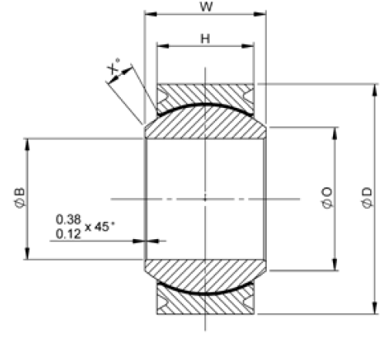

……………..…………………
……………..…………………
……………..…………………

Les dimensions du repère 16 MS17990C408, diamètre nominal (Ø A), cotes maxi et mini sont données en pouce (inch).

Question 69 : Convertir ces dimensions en millimètre :
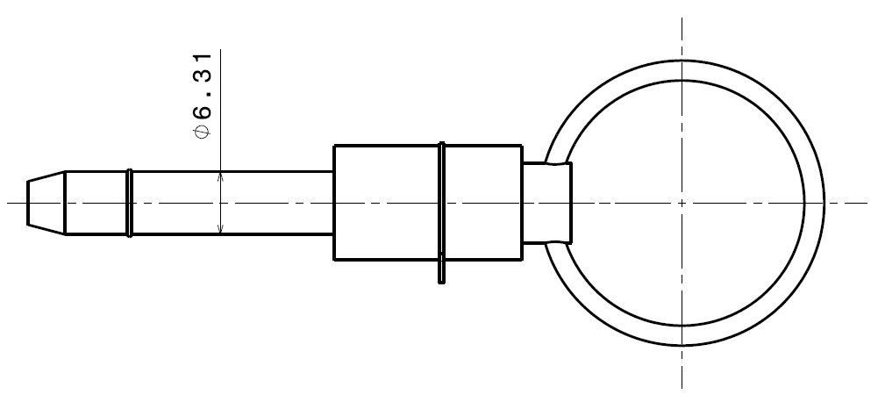
Ø 0.25’’ = ………………….…… mm
C_{maxi} : 0.2485’’ = …………………….… mm
C_{mini} : 0.2470’’ = …………………....…. mm

Question 70 : Compléter le tableau de l’ajustement entre les pièces 50 et 16 :

AJUSTEMENT | ALESAGE : (repère : …..……….…..) | ARBRE : (repère : …………….……)
Cote nominale –CN– (mm)
Cote Maxi. (mm)
Cote mini (mm)
Jeu maxi (calcul et résultat)
Jeu mini (calcul et résultat)
Type de jeu
(jeu, incertain, serré)

L’ajustement demandé entre ses 2 pièces doit être avec jeu.

Question 71 : En fonction du type d’ajustement trouvé, conclure sur le choix des références : NSA8136-4 associé à MS17990C408 :

………………………………………………………………………………………………………………..
………………………………………………………………………………………………………………..
………………………………………………………………………………………………………………..

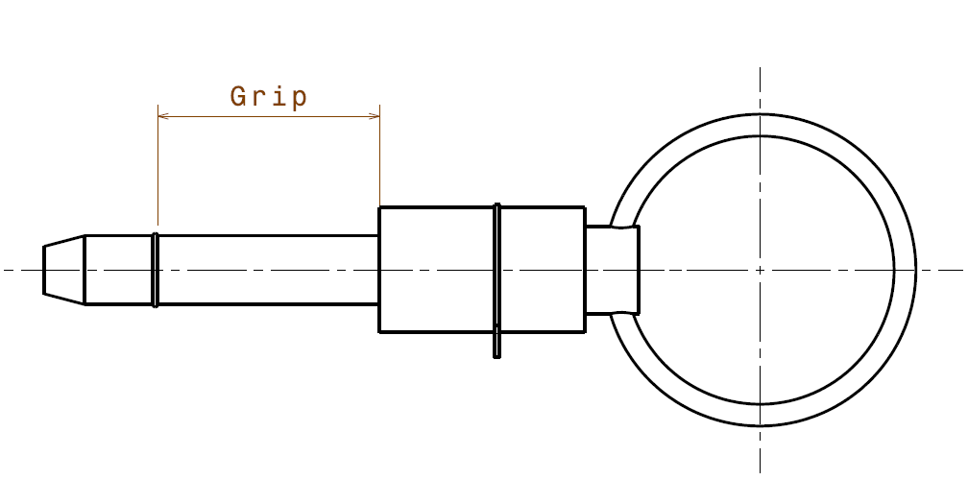
Pour la référence MS17990C408 (repère 16), il faut vérifier la longueur utile G (grip).

Cette longueur dépend du jeu fonctionnel Ja entre la pièce 16 et la bague 80. Ce jeu doit être compris entre Ja_{Maxi} = 2mm et Ja_{mini} = 0,5mm.

Chaine de cote du jeu fonctionnel Ja :
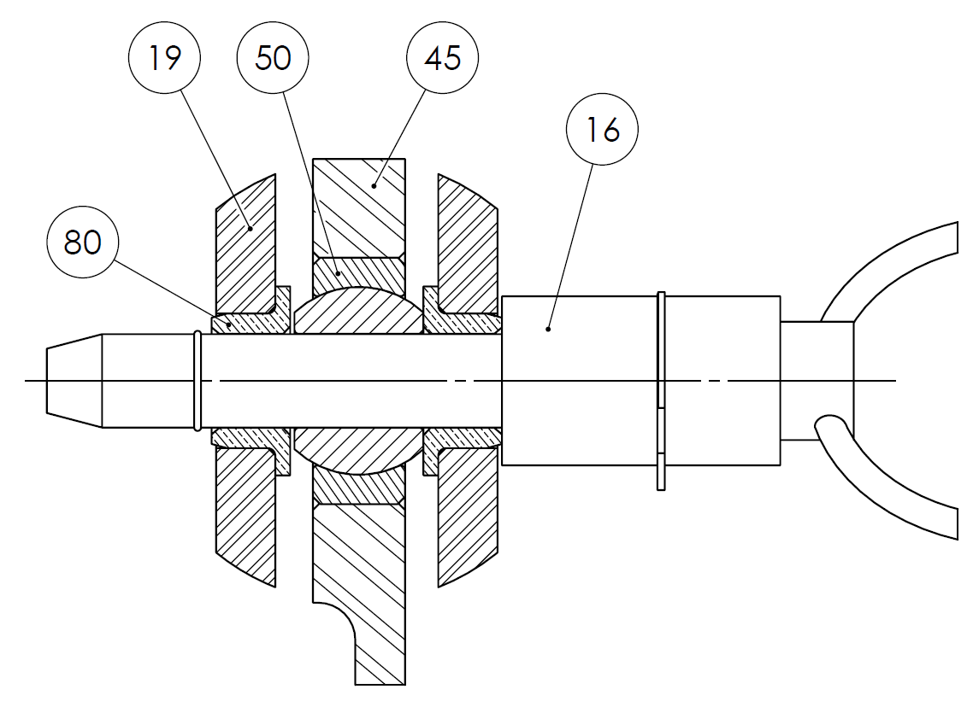
J_{a}

a₈₀

a₁₉

a₁₆ (grip)

a₈₀

T₈₀

T₁₆

Question 72 : Ecrire les équations des jeux Ja, Ja_{Maxi} et Ja_{mini} :

Ja = ………………………………………………………………………………………………………….….

Ja_{Maxi} = ………………………………………………………………………………………………………….

Ja_{mini} = …………………………………………………………………………………………………………..

Question 73 : A partir de la doc technique du MS17990 C408 (DT15/16), relever les cotes a16 (grip length), a16_{Maxi} et a16_{mini} (grip maxi et mini) en pouce (inch), puis convertir en mm :

a16 = …………………….…. ‘‘ soit = ……………………… mm

a16_{Maxi} = ……………………. ‘‘ soit = ……………………… mm

a16_{mini} = ………………….…. ‘‘ soit = ……………………… mm

Question 74 : Avec les dimensions des pièces fournies (DT16/16), calculer les valeurs de Ja_{Maxi} et Ja_{mini} :

Ja_{Maxi} = ………………………………………………………………………………………………………..
………………………………………………………………………………………………………………….
………………………………………………………………………………………………………………….

Ja_{mini} = …………………………………………………………………………………………………………
………………………………………………………………………………………………………………….
………………………………………………………………………………………………………………….

Question 75 : En fonction des jeux trouvés, conclure sur le choix du MS17990C408 :

………………………………………………………………………………………………………………….
………………………………………………………………………………………………………………….

